Національний технічний університет України

«Київський політехнічний інститут імені Ігоря Сікорського» Факультет інформатики та обчислювальної техніки

Кафедра інформаційних систем та технологій

# Лабораторна робота № 2

з дисципліни «Теорія розробки ПЗ»

Тема: Діаграма варіантів використання. Сценарії варіантів використання. Діаграми UML. Діаграми класів. Концептуальна модель системи.

|  |  |
| --- | --- |
| Виконав:  студент групи ІА-14  Заславський Вадим  Дата здачі ____________  Захищено з балом ___________ | Перевірив: Мягкий М.Ю. |

Київ, 2023

Тема: Діаграма варіантів використання. Сценарії варіантів використання. Діаграми UML. Діаграми класів. Концептуальна модель системи.

Хід роботи

***Завдання.***

1. Ознайомитися з короткими теоретичними відомостями.

2. Проаналізуйте тему та намалюйте схему прецеденту, що відповідає обраній темі лабораторії. 3. Намалюйте діаграму класів для реалізованої частини системи.

4. Виберіть 3 прецеденти і напишіть на їх основі прецеденти.

5. Розробити основні класи і структуру системи баз даних.

6. Класи даних повинні реалізувати шаблон Репозиторію для взаємодії з базою даних.

7. Підготувати звіт про хід виконання лабораторних робіт. Звіт, що подається повинен містити: діаграму прецедентів, діаграму класів системи, вихідні коди класів системи, а також зображення структури бази даних

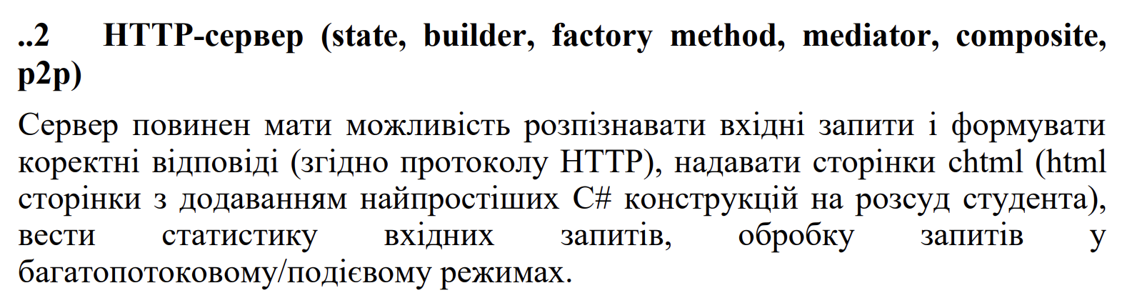

Хід роботи:

Діаграмма варіантів використання:

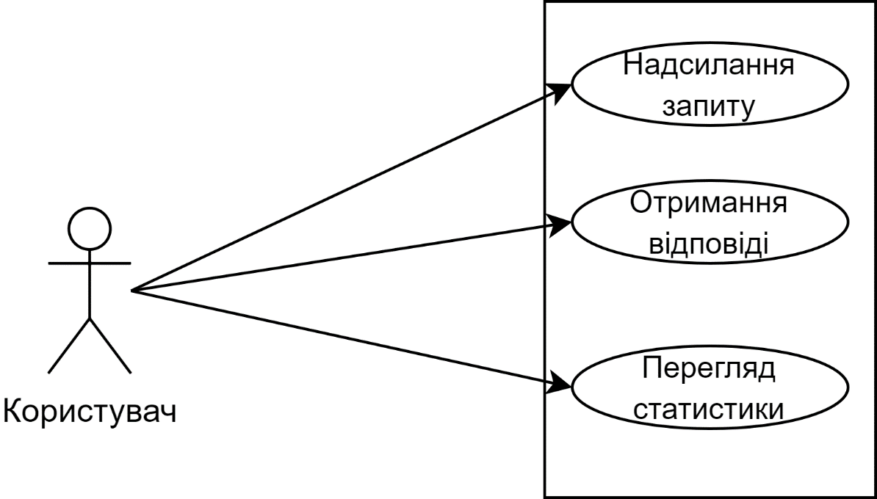

Діаграмма класів:

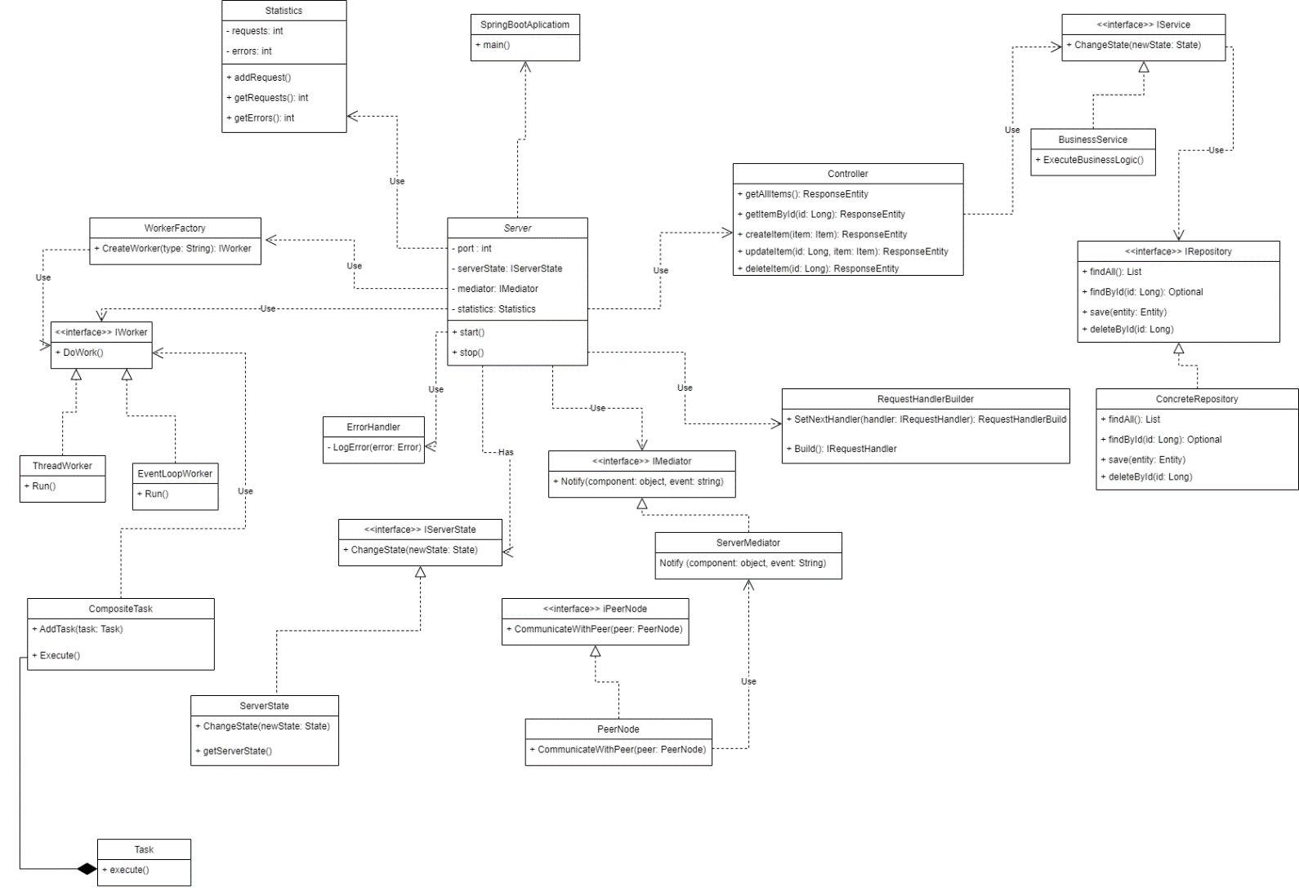

**Висновок:** В результаті виконання лабораторної роботи я спроектував систему та побудував діаграму варіантів використання та діаграму класів.